Práctica Progresiva: configuración, creación del repositorio local, seguimiento de cambios, commits, ramas y conexión con GitHub
Actividades de Cierre
Nombre del estudiante: Alan Alvizo Rivera
Grupo: 5 E
Nombre del Docente: Dunia Luna Martínez
Fecha de Entrega:
Parte 1. Preparar mi proyecto
1.- Crear nuestras carpetas para nuestro proyecto
Y damos un código pequeño de HTML en Visual Studio Code
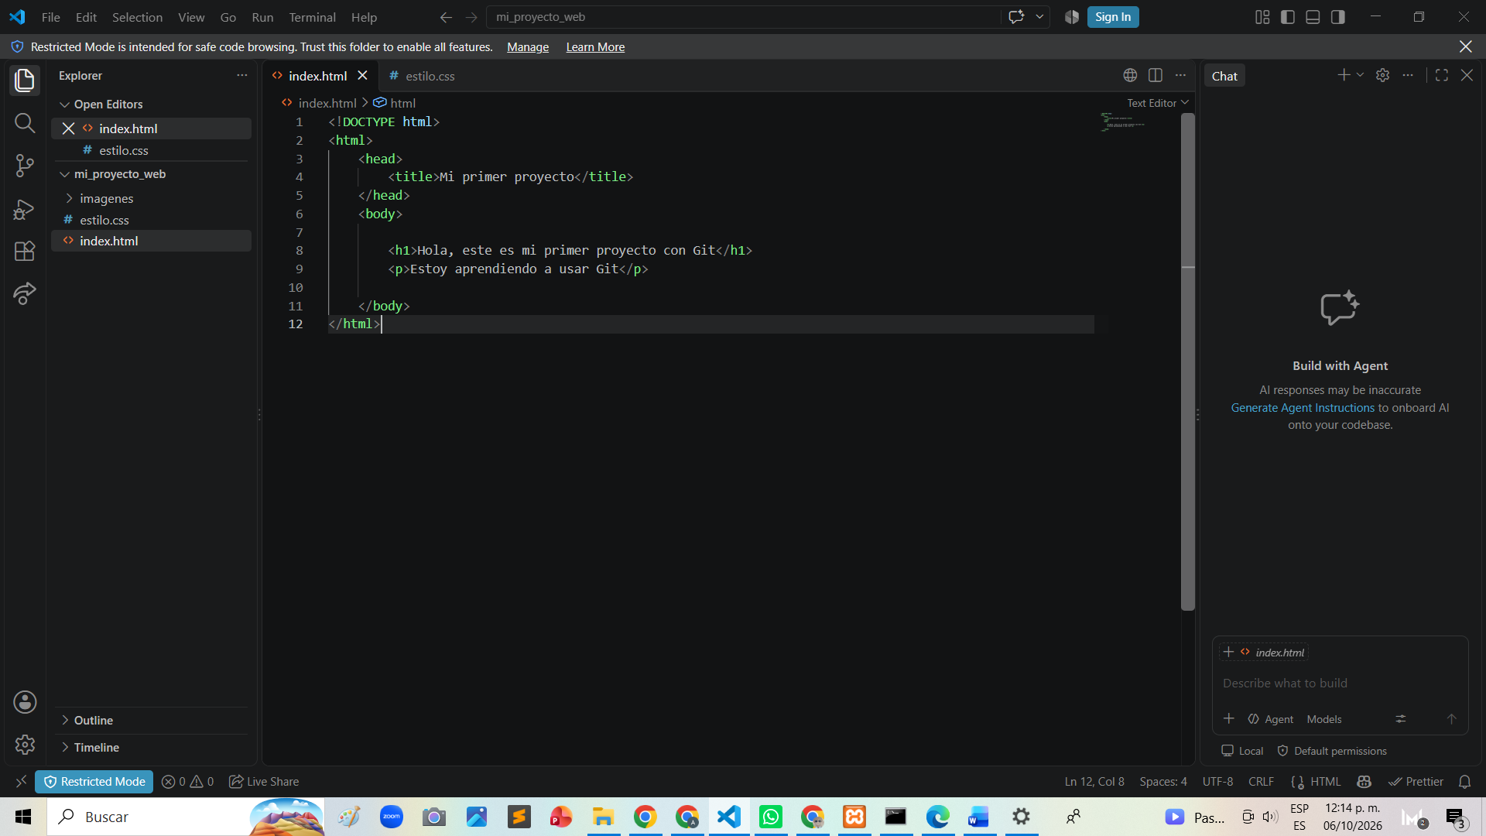
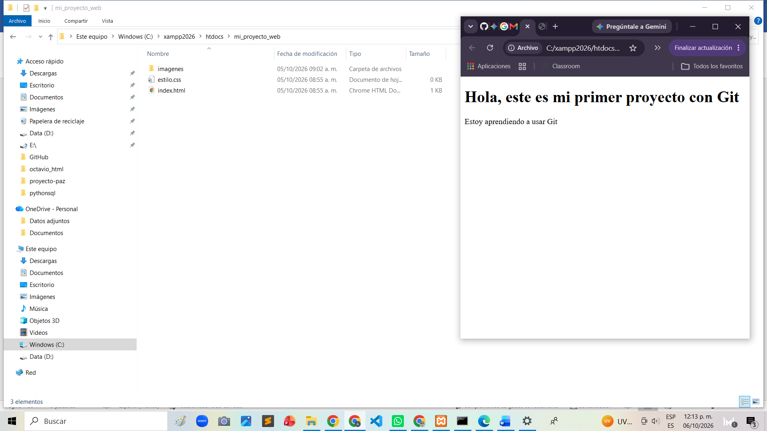
Parte 2. Abrir la terminal correctamente
Entrar en la carpeta y escribe: “cmd” para que abra símbolos del sistema
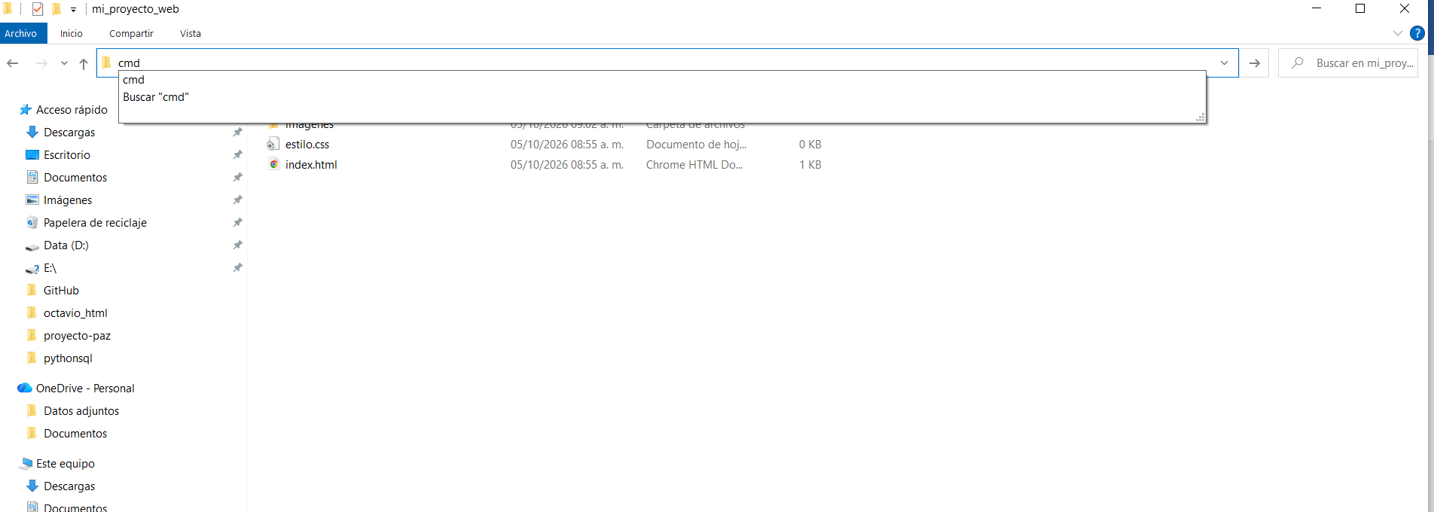
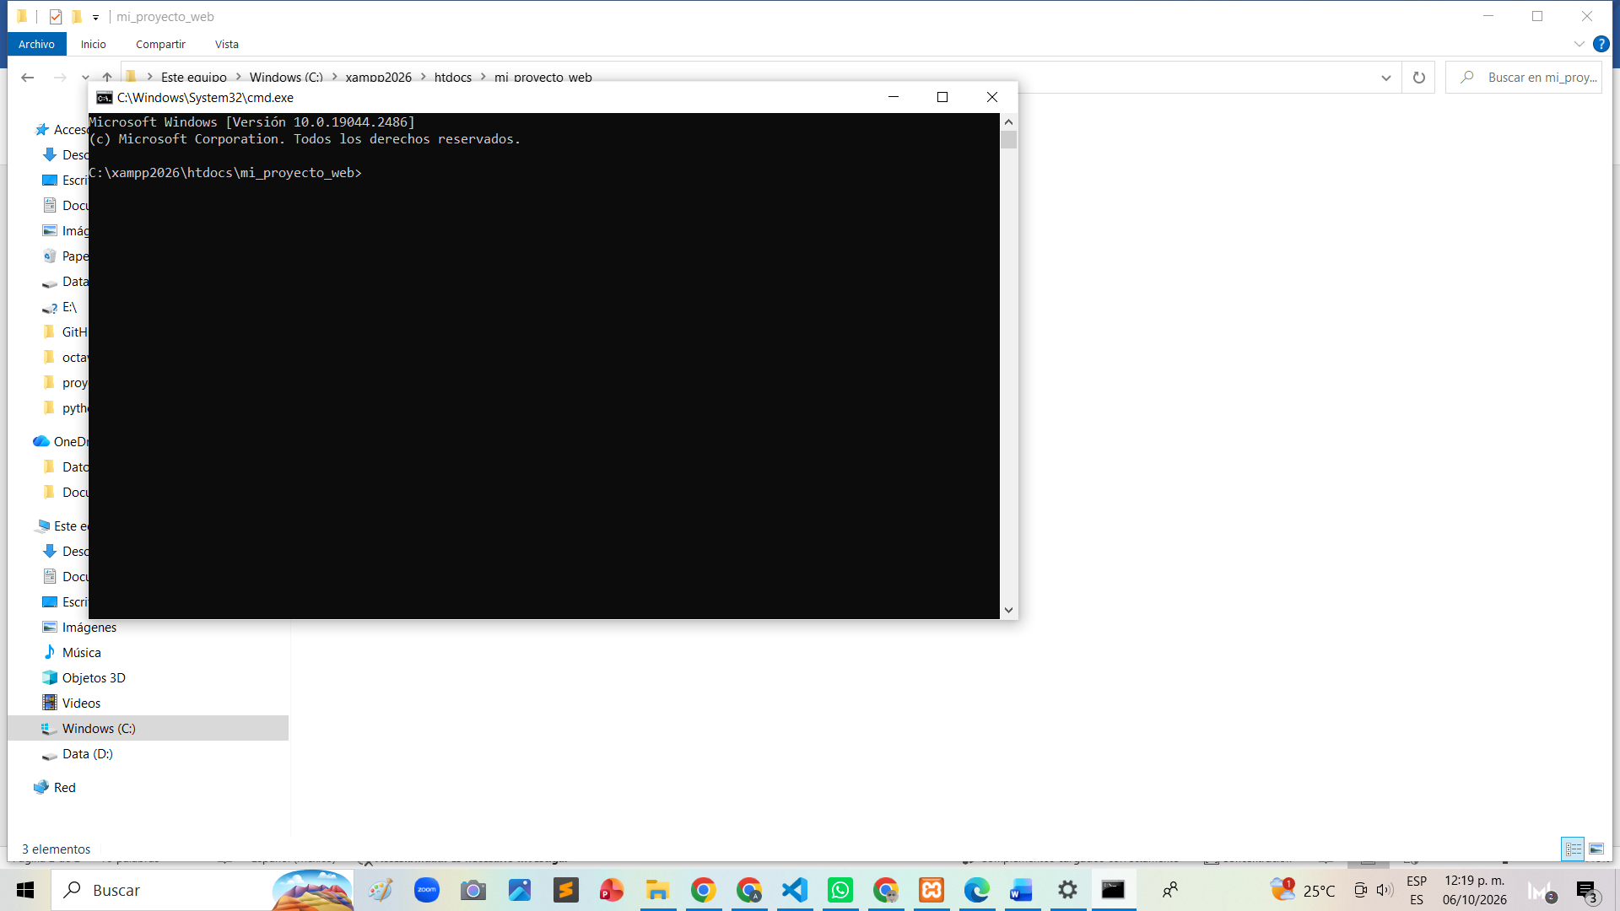
Parte 3. Presentarnos en Git
Configuramos nuestro nombre y correo reales
Nombre:
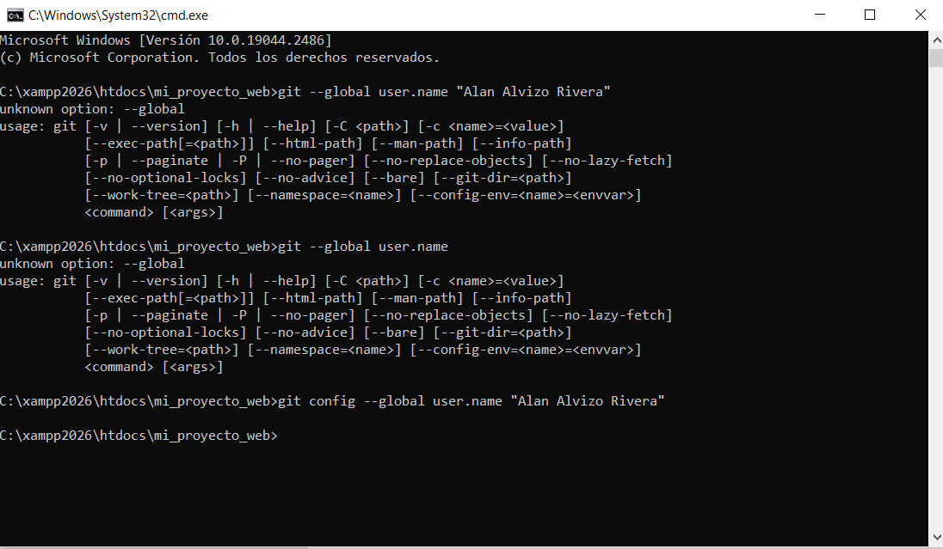
Correo electrónico:
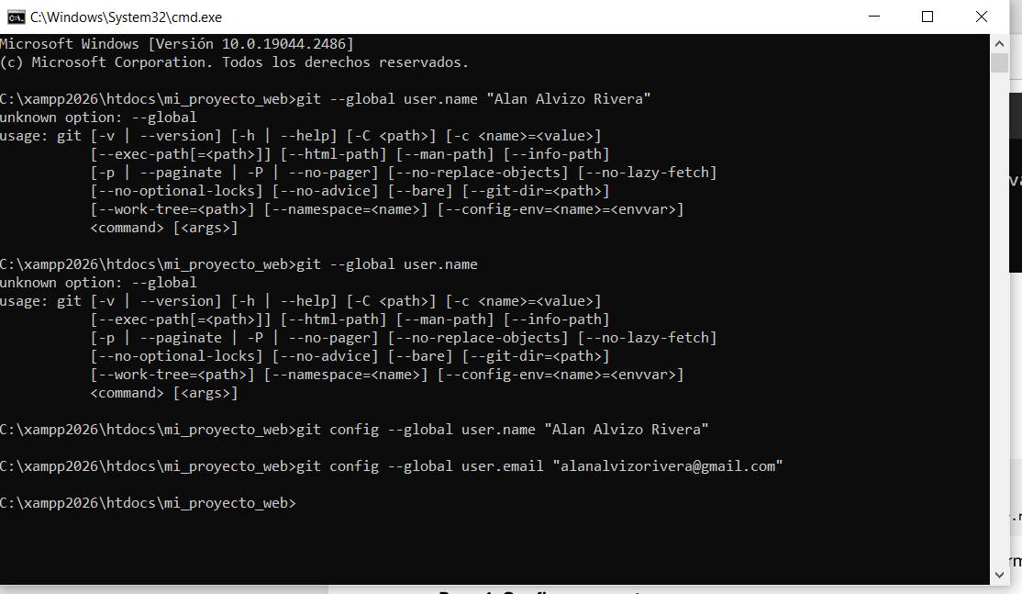
Y comprobamos su configuración si quedo bien el nombre y correo
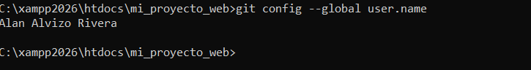
Parte 4. Crear nuestro repositorio
Iniciamos el Git
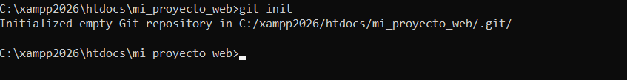
Parte 5. Revisar nuestro proyecto
Escribir git status para que revise el proyecto
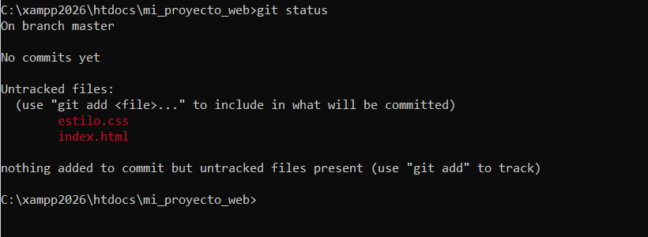
Esto es lo que me mando
Parte 6. Agregar archivos
Agregamos todos los archivos poniendo “git add .”
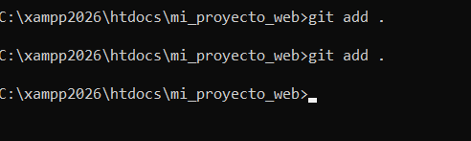
Y revisamos si funciono
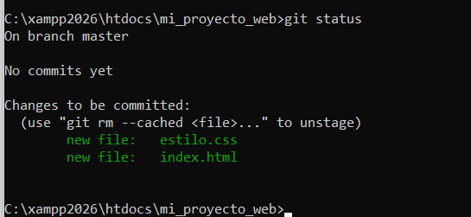
Parte 7. Nuestro primer commit
Ponemos el código git -m commit para guardar nuestro primer commit 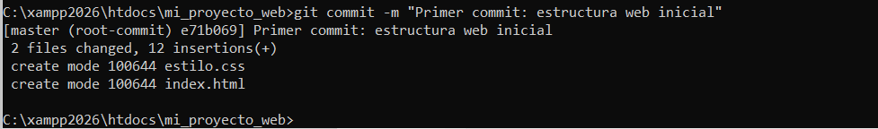
Parte 8. Revisar nuestro historial
Ponemos “git log” para que muestre nuestro historial de commit
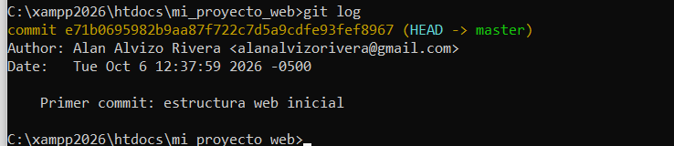
Y salimos de la terminal poniendo “q”
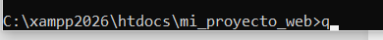
Parte 9. Hacemos un cambio
Antes:
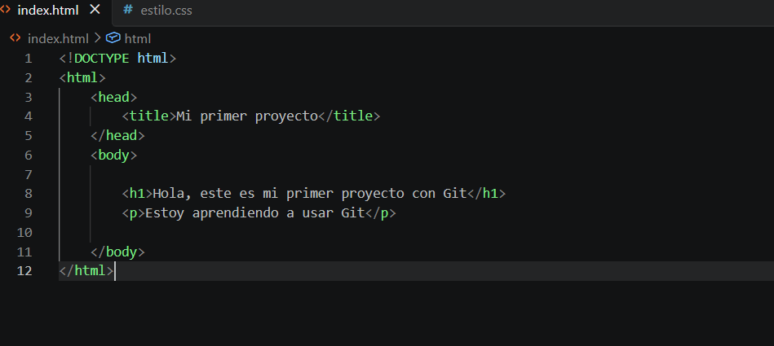
Después con el cambio:
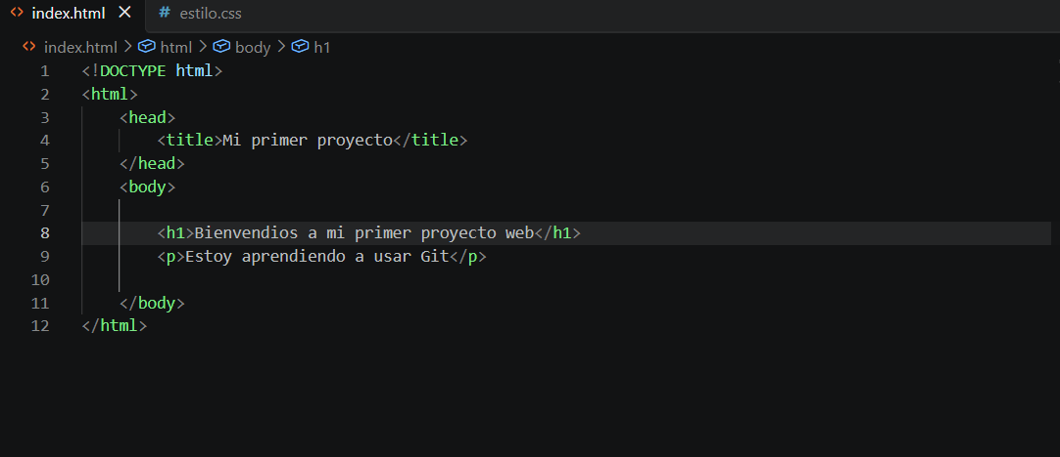
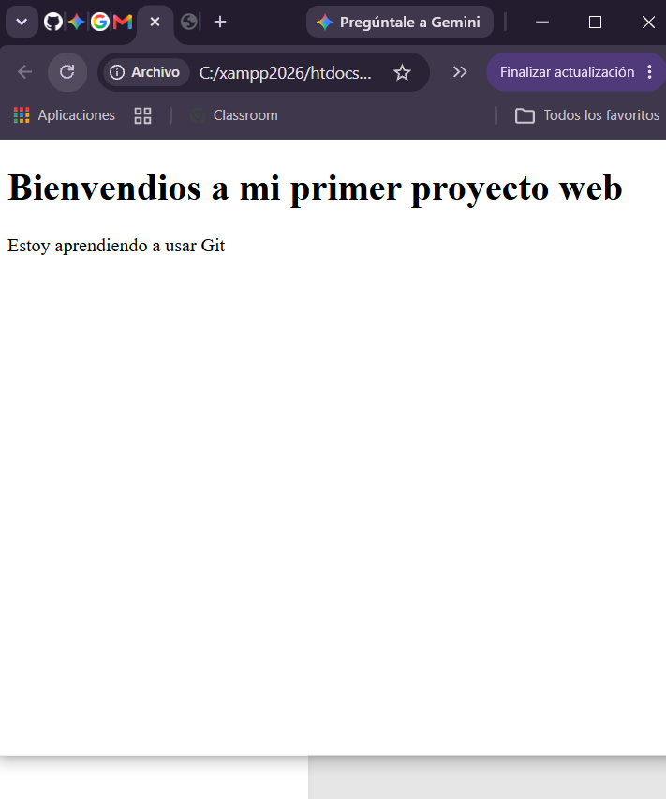

Parte 10. Detectar el cambio
Revisamos nuevamente si hubo cambios, abriendo nuevamente la terminal
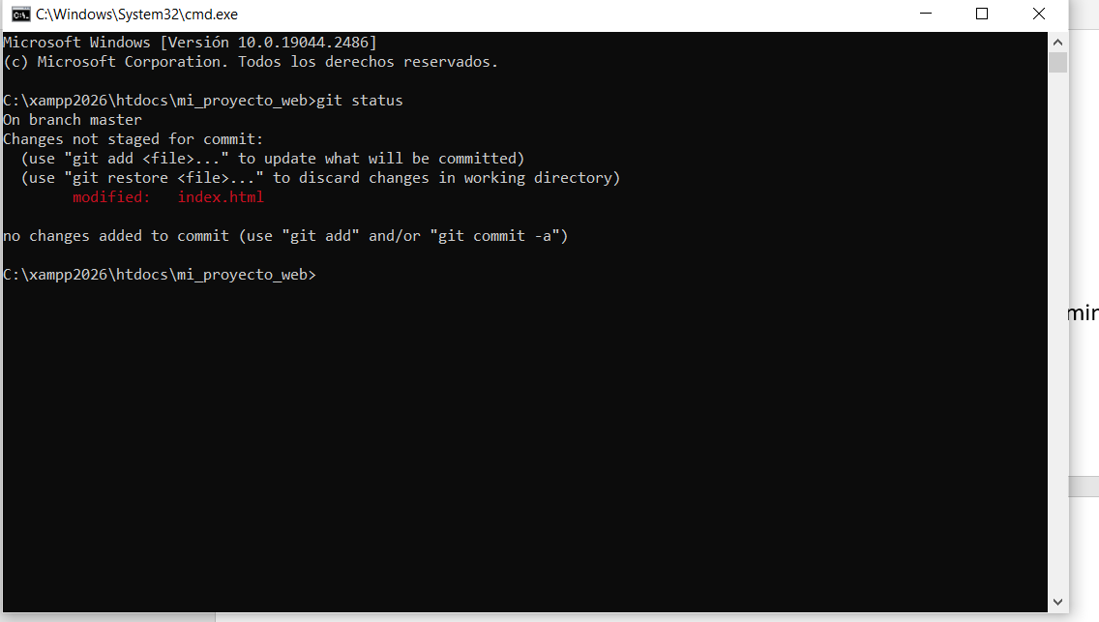

Parte 11. Segundo Commit
Agregamos un cambio
Crear otro commit
Revisar el historial
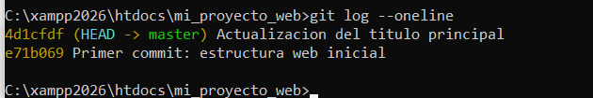
Parte 12. Actividad de experimentación
Crear dentro del proyecto
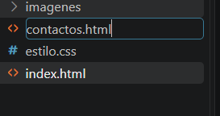
Agregamos este código
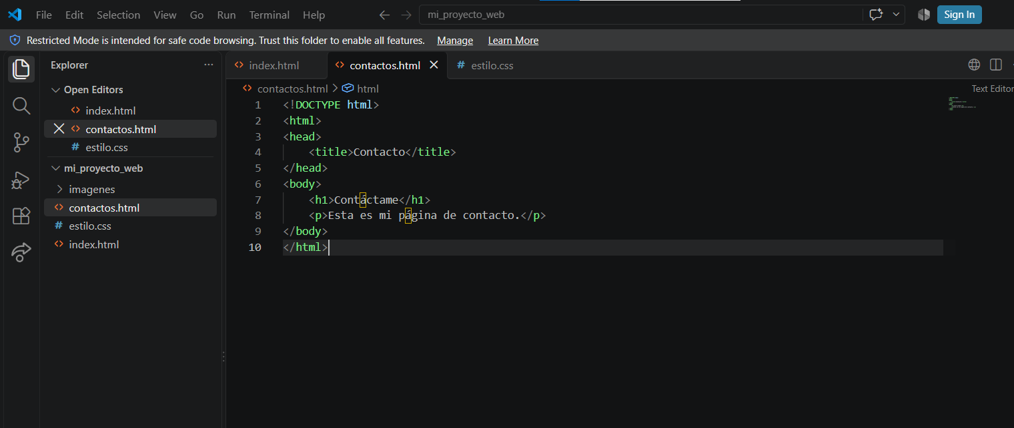
Reto2: Agregar solo un archivo
En lugar de “git add .”
Usamos:
Después:
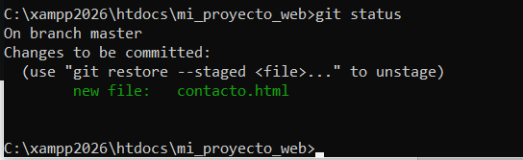
Pregunta: ¿Qué DIFERENCIA NOTASTE ENTRE “git add .” y “git add contacto.html”?
Como ahí mismo se explica el “git add .” sirve para llamar a todos los documentos html que tenemos miestras que el otro solo llama a 1 solo para hacer los cambion o llamarlo
Parte 13. Crear un tercer commit
Ejecuta:
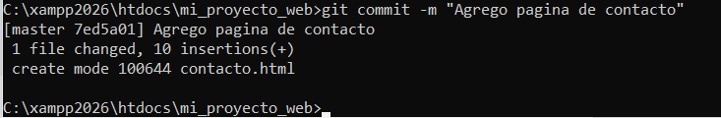
Después:
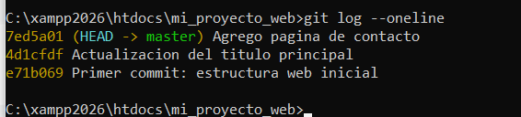
Parte 14. Experimentar con un git diff
Moficar nuevamente “index.html”
Agregar:
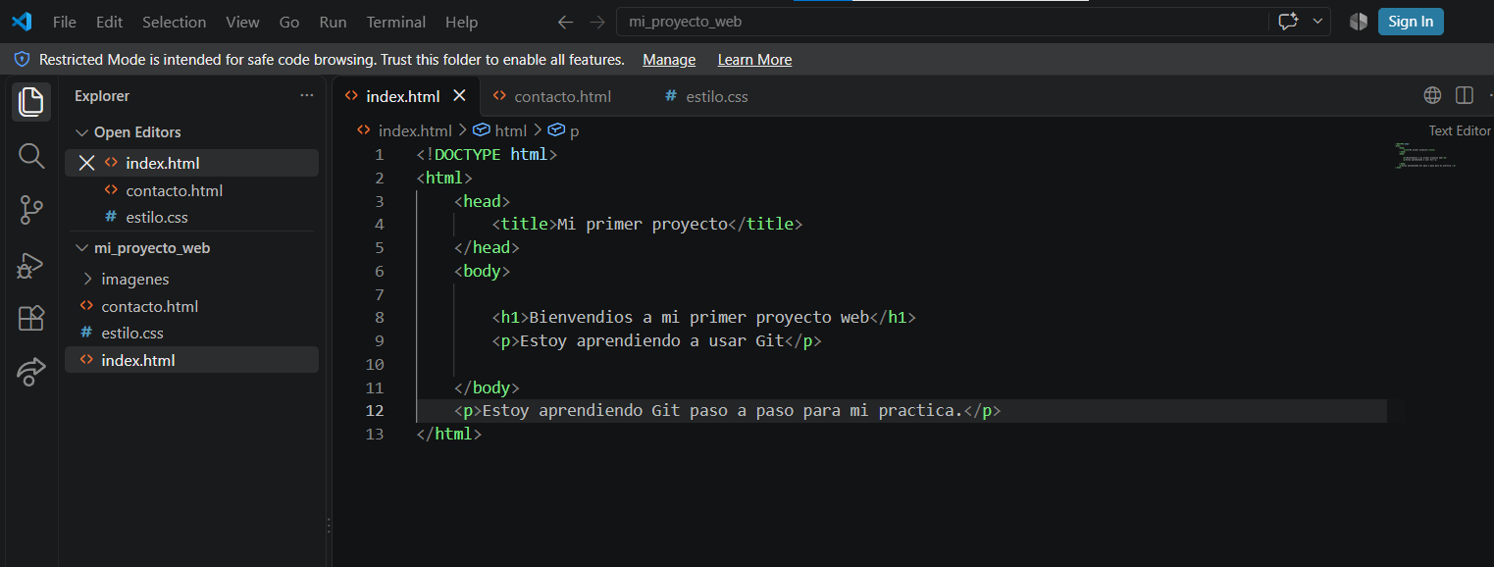
Antes de un “git add” ejecuta
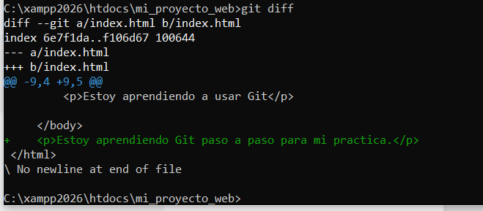
Git mostrara lo que se actualizo
PREGUNTA: ¿Qué cambio detecto Git?
En el git detecto el cambio en el texto <p>Estoy aprendiendo Git paso a paso para mi practica.</p>
Que lo remarca en verde que se agrego en caso de eliminar lo pone en rojo

Parte 15. Crear una rama
Crear una rama es como crear una línea alternativa de trabajo
Ejecuta:
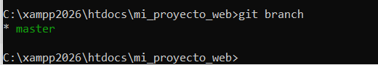
Después:
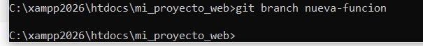
Ahora:
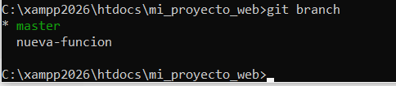
Parte 16. Cambiar de rama
Usamos el código dependiendo cual sirva en la versión de Git
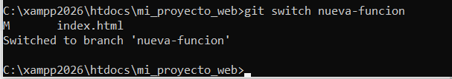
Después:
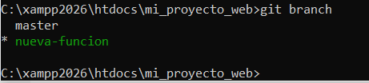
PARTE 17. Crear un cambio en la rama
Modifica “index.html” y agrega:
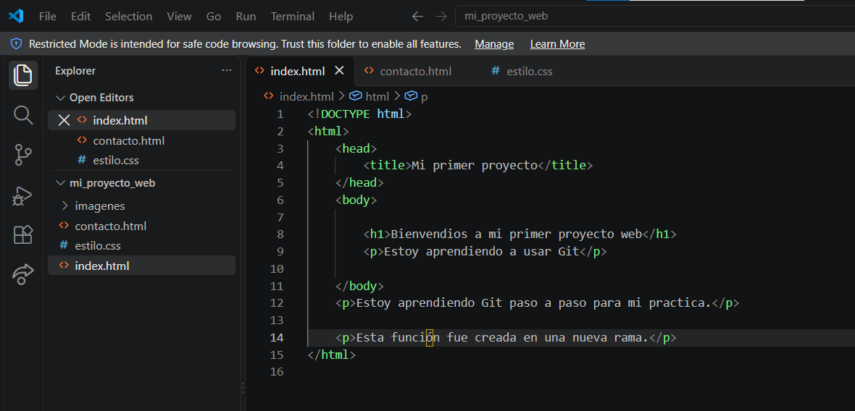
Después:
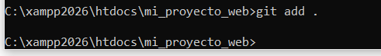
Y:
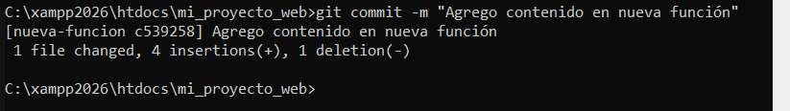
PARTE 18. Regresar a la rama principal
Ejecutamos:
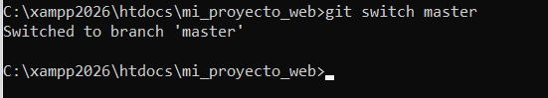
“abrir nuevamente “index.html”
Como estaba antes:
Después:
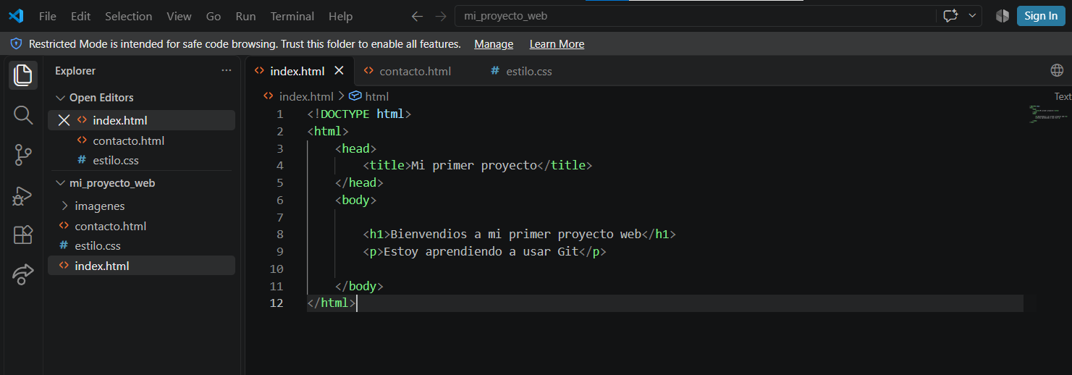
¿Qué ocurrió con el cambio que realizaste en la otra rama?
Lo que hizo a lo que tengo entendido es que nada mas regreso a la primer rama que teníamos a lo original no elimino los elementos funciono como un historial para ver lo que teníamos antes
PARTE 19. Conectar nuestro proyecto con GitHub
Una vez dominada la parte local, ahora si podemos llevar el proyecto a internet
En GitHub.com:

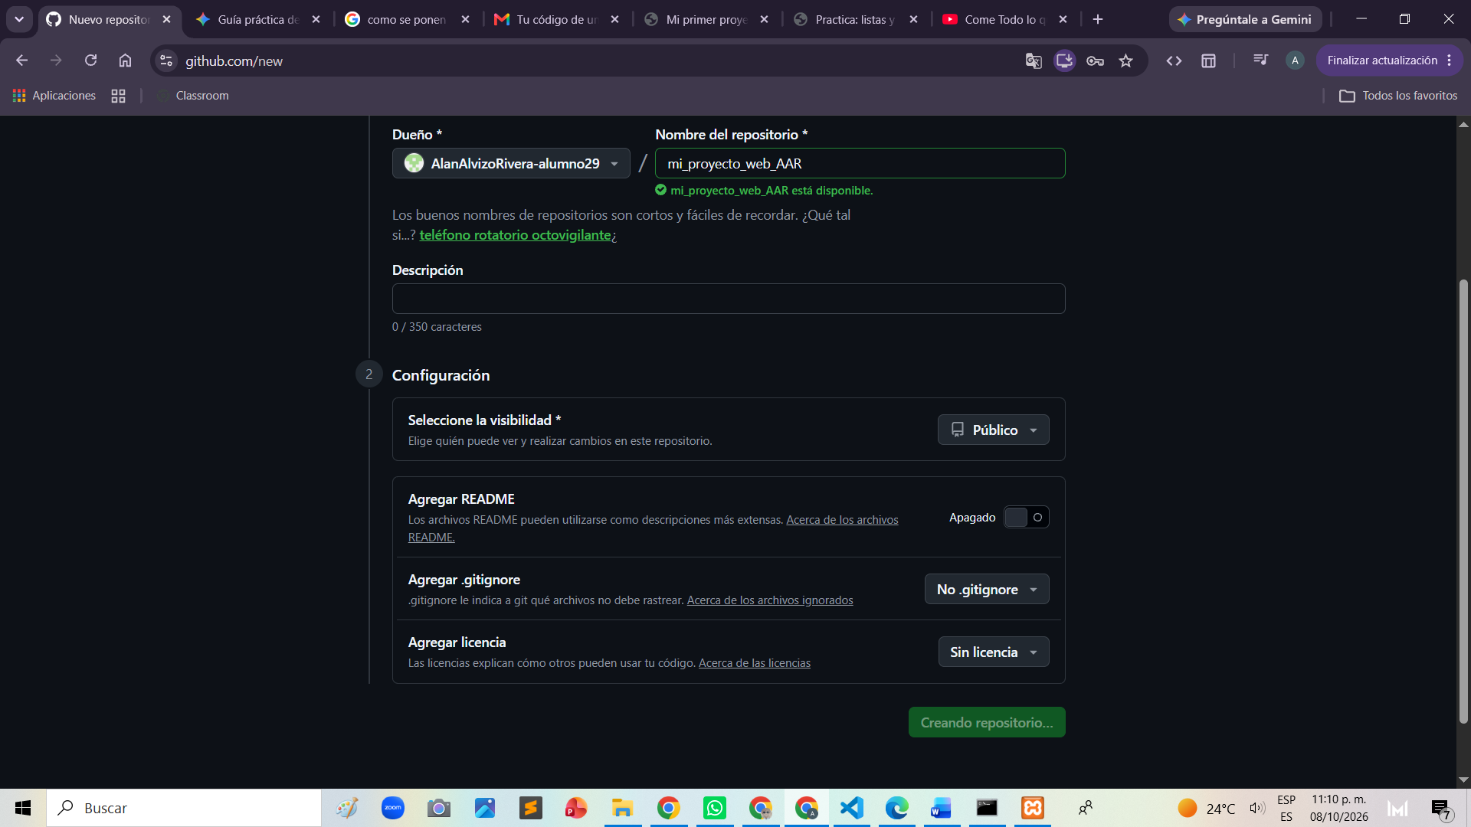
PARTE 20. Conectar Git con GitHub
GitHub mostrara comandos
Para una práctica básica podemos utilizar:
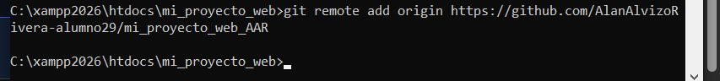
Después comprobar:
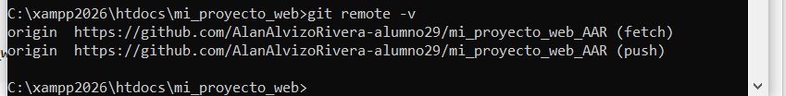
PARTE 21. Subir mi proyecto
Primero establecemos la rama principal
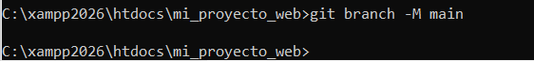
Después:
